Chromitite Ni-bearing in ophiolitic melange, Sistan suture zone, East Iran

Zarrinkoub, M.H. ^{*1} and Whitechurch, H. ²

1- Department of Geology, Faculty of Sciences, University of Birjand, Birjand, Iran.
2- Institut de Physique du Globe (UMR 7516), University of Strasbourg, Strasbourg, France.
.

Abstract
Chromium and associated Nickel mineralisation has been investigated in three active chromite mines, called Bandan, Chah Panj Sar and Hematabad, and two inactive mines, named Dorohi and Tajghani, with one exploration area in Sistan Suture Zone, East Iran. All of these mines and the exploration area are within ultramafic parts of the Sistan ophiolitic complexes. The Sistan Suture Zone is generally regarded as a deformed accretionary prism that was emplaced during the destruction in the late Cretaceous-Paleocene of a narrow arm of the Neotethys ocean separating the Lut and Afghan continental blocks. The first study of polished thin sections with Scanning Electron Microscopy(SEM) showed that the samples of Bandan and Hematabad active chromite mines and the exploration area, have abundant Ni-bearing phases. These phases are Ni-sulphide, Ni-Fe, and Ni-Mg-silicate in Hematabad and Bandan mines, but as Ni-sulphide in exploration area. Based on the microscopic evidences, the Ni-sulphide phases are at the boundary of chromite grains an seem to be magmatic, but Ni-Mg-silicate phases, together with Ni-oxides and hydroxides are located in the fractures, so they probably are the result of hydrothermal process.
Key words: Ni-sulphide, Ni-Mg-silicate, Chromitite, Hydrothermal process, Sistan suture zone, East Iran.

کرومیتیت های نیکل دار در مجموعه افیولیت ملانژی، زون جوش خورده سیستان، خاور ایران
زرّین کوب، محمدحسین^{* 1}؛ وایت چرچ، هوبرت²؛
1-گروه زمین‌شناسی، دانشکده علوم، دانشگاه بیرجند، ایران zarrinkoub@birjand.ac.ir
2-انستیتوی علوم زمین، دانشگاه استراسبورگ، فرانسه hubert.whitechurch@unistra.fr
چکیده
کانی زایی کروم به همراه نیکل در سه معدن فعال کرومیت، به نام های کرومیت بندان، چاه پنج سر و همت‌آباد، دو معدن غیرفعال کرومیت به نامهای درحی و تجغنی و یک محدوده اکتشافی کرومیت، در زون جوش خورده سیستان، در خاور ایران مورد بررسی قرار گرفته است. همه این معادن، اعم از فعال و غیر فعال، و محدوده اکتشافی سولابست، در درون مجموعه سنگهای اولترامافیک مربوط به افیولیت ملانژ زون جوش خورده سیستان می‌باشد. باور کلی بر این است که این زون یک مجموعه بهم افزوده دگرریخت شده است که در اثر زوال یکی از بازوهای باریک اقیانوس نئوتتیس که بلوک‌های قاره‌ای لوت و افغان را از هم جدا می‌کرده، در اثنای اواخر کرتاسه-پالئوسن جایگیری شده است. نتایج حاصل از مطالعه نازک - صیقلی و آنالیزهای حاصل از میکروسکوپ روبشی الکترونی(SEM) حضور فازهای نیکل دار فراوان را در دو معدن فعال کرومیت همت‌آباد و بندان و در محدوده اکتشافی سولابست را نشان داد. فازهای نیکل دار به صورت سولفید نیکل، نیکل-آهن و سیلیکات منیزیم نیکل دار در معادن کرومیت همت‌آباد و بندان و به صورت فاز سولفیدی نیکل-آهن در محدوده اکتشافی تشخیص داده شدند. فازهای سولفیدی نیکل دار در مرز دانه‌های کرومیت و سیلیکات منیزیم نیکل دار در درون شکستگی‌ها مشاهده می‌شوند. بر اساس شواهد میکروسکوپی به نظر می‌رسد فازهای سولفیدی اولیه و ماگمایی، اما فاز سیلیکاتی نیکل دار به همراه هیدروکسیدها و اکسید نیکل احتمالا ثانویه و حاصل فرآیندهای گرمابی باشند.
کلیدواژه: سولفید نیکل، سیلیکات منیزیم نیکل دار، کرومیتیت، فرآیند گرمابی،زون جوش خورده سیستان،خاور ایران.

مقدمه
نیکل فلزی پر کاربرد در صنایع فولادی ضد زنگ،آلیاژها، نیروگاه‌های برق و هسته‌ای، صنایع حفاری، صنایع دریایی،کاتالیزورهای صنایع شیمیایی، و غیره می باشد که استخراج آن از لاتریت های نیکل دار سابقه‌ای بیش از یکصد سال دارد و برای سالها تنها منبع مورد توجه برای نیکل بوده است. با کشف کانسار سولفیدی سدبوری در اوایل قرن یازدهم در کانادا، توجه به لاتریت ها کم و در اولویت دوم و پس از کانسارهای سولفیدی قرار گرفت(Boldt and Queneau, 1967).
انواع کانسارهای مهم سولفیدی نیکل در دنیا تحت عنوان کانسارهای همراه با کماتیت ها، همراه با توده‌های نفوذی اولترامافیک-مافیک به صورت لایه کران، کانسارهای تیپ سدبوری، کانسارهایی که توسط شیل های سیاه میزبانی می‌شوند و فراوان نیستند، و کانسارهای سولفیدی گرمابی دیرزاد یا نوع مرتبط با سرپانتین های معرفی شده اند(Rafianto et al., 2012).
اغلب کانسارهای سولفیدی ماگمایی حاوی Ni-Cu و PGE (عناصر گروه پلاتین) در بخش قاعده‌ای کمپلکس‌های اولترامافیک-مافیک لایه کران معرفی شده اند. در عین حال، درکمپلکس های اولترامافیک و مافیک افیولیتی که عمدتاً برای اکتشاف و استخراج کرومیت مورد توجه می باشد، نیز بندرت کانسارهای سولفیدی کشف شده اند. افیولیت های آکجو در فیلیپین، کلیفس شتلند در انگلستان(Evans 2000; Naldrett 2004)، و افیولیت فاریاب حاوی سولفید(Rajabzadeh and Al Sadi 2015) و افیولیت شمال نائین در ایران حاوی سولفید و عناصر گروه پلاتين (شمسی پور دهکردی و همکاران 1390) گزارش شده اند. در سال 2017 تولید مواد معدنی نیکل دار 2100000 تن بوده که نیمی از این مقدار مربوط به پنج کشور اندونزی، فیلیپین، نیوکالدونیا، کانادا و استرالیا بوده است(USGS 2018) و کشور ما از این تولید سهمی نداشته است.
بیش از بیست توده کرومیتی با ساخت نیامی، در درون مجموعه افیولیت ملانژ خارو ایران، در زون جوش خورده سیستان گزارش شده است. همه این توده‌ها توسط پریدوتیت های سرپانتینی شده میزبانی می‌شوند که برخی از آنها به صورت معادن فعال و برخی غیر فعال‌اند(زرین کوب و اترز 1386). مطالعه موردی بر روی مجموعه افیولیتی زون سیستان(Zarrinkoub et al., 2012; Delavari et al., 2009; Delavari and Amini 2012) و ترکیب شیمیایی برخی از توده‌ها کرومیتی(Zarrinkoub 2005) انجام شده است اما اکثر آنها نیاز به مطالعه دارند.
در این پژوهش مطالعه حضور یا عدم حضور کانیهای نیکل دار در سه معدن فعال به نام‌های بندان، چاه پنج سر و همت‌آباد، دو معدن غیر فعال به نام‌های درحی و تجغنی و یک محدوده اکتشافی بنام سولابست مورد مطالعه قرار گرفته است. همه این معادن و محدوده اکتشافی و در درون پریدوتیت های سرپانتینی شده مجموعه افیولیت ملانژ مربوط به زون جوش خورده سیستان یافت می‌شوند.

روش تحقيق
این پژوهش بر اساس مطالعات صحرایی، نمونه برداری از معادن فعال کرومیتی به نام‌های کرومیت بندان، چاه پنج سر و همت‌آباد، دو معدن غیرفعال کرومیت به نام‌های درحی و تجغنی و یک محدوده اکتشافی کرومیت در حومه سولابست در زون جوش خورده سیستان، در خاور ایران، تهیه مقاطع صیقلی، نازک-صیقلی و مطالعه آنها در گروه زمین‌شناسی دانشگاه بیرجند، و آنالیز نمونه‌های نازک-صیقلی توسط میکروسکوپ الکترونی روبشی(SEM) مدل TESCAN VEGA ɪɪ با پتانسیل شتاب دهنده 20 kv و جریان 5nA ، در انستیتوی زمین‌شناسی دانشگاه استراسبورگ فرانسه صورت گرفته است.

زمین‌شناسی منطقه مورد مطالعه
پنج معدن و یک محدوده اکتشافی که در این پژوهش مورد نمونه‌برداری و مطالعه قرارگرفته‌اند در درون زون جوش خورده سیستان قرار دارند. این زون معرف یک مجموعه بهم افزوده حاصل از فرورانش پوسته اقیانوسی سیستان است که قدیمی ترین واحد سنگی آن سن کرتاسه تحتانی را دارد(Zarrinkoub et al., 2012) . مجموعه افیولیت ملانژی توسط ماگماتیسم گرانودیوریتی اواخر کرتاسه(Zarrinkoub et al., 2011)، اوایل ائوسن (Zarrinkoub et al., 2014) و سپس فعالیت آتشفشانی کالک آلکالن وسیع ائوسن ( Pang et al., 2013) مورد هجوم قرار گرفته است. ولکانیسم بازالتی آلکالن اواسط میوسن تا کواترنری جدیدترین فعالیت ماگمایی رخ داده در این پهنه است(Pang et al., 2013 Walker et al., 2009). مجموعه افیولیت ملانژی زون جوش خورده سیستان که میزبان محدوده‌های مورد مطالعه این پژوهش هستند در رده افیولیت های نئوتتیسی ایران قرار می‌گیرند. افیولیت های نئوتتیسی(Dilek and Flower, 2003) ایران بر اساس سن و توزیع جغرافیایی در پنج کمربند قرار داده شده‌اند(Shafahi moghadam and Stern, 2011):
1- افیولیت های اواخر کرتاسه که در طول تراست اصلی زاگرس به عنوان کمربند بیرونی افیولیتی زاگرس معرفی شده و افیولیت های اواخر کرتاسه- اوایل پالئوسن ماکو-خوی-سلماس در شمال غرب ایران و افیولیت های کرمانشاه-کردستان، نیریز و اسفندقه(حاجی آباد)، و همچنین افیولیت های اواخر کرتاسه- ائوسن در طول مرز ایران و عراق در این کمربند قرار می‌گیرند.2- افیولیت های اواخر کرتاسه زاگرس به عنوان کمربند درونی افیولیتی زاگرس معرفی شده و افیولیت های نائین، دهشیر، شهربابک،بالورد-بافت را شامل می‌شود.3- افیولیت های اواخر کرتاسه-اوایل پالئوسن سبزوار- تربت حیدریه در شمال شرق ایران 4- افیولیت های اوایل تا اواخر کرتاسه بیرجند-نهبندان –چهل کوره در شرق ایران 5- افیولیت های اواخر ژوراسیک - کرتاسه مکران در جنوب شرق ایران.
شکل1- توزیع افیولیت ها و زون‌های جوش خورده مهم نئوتتیسی در کمربند کوهزایی آلپ-هیمالیا(اقتباس از Dilek and Flower, 2003 با کمی تغییرات). محل زون جوش خورده سیستان به صورت بیضی نمایش داده شده است.

بحث
سنگ‌های اولترامافیک مجموعه های افیولیتی از دیرباز به خاطر داشتن ذخایر عظیم کرومیت همواره مورد توجه بوده‌اند. این گونه سنگ ها علاوه برداشتن کرومیت حاوی عناصر با ارزشی چون Cu,V,Niو عناصر گروه پلاتین (PGE) می‌باشند.
ناحیه شرق ایران و در نتیجه مجموعه افیولیت ملانژی تحت اثر سیستم گسلی نهبندان با مکانیزم راستالغز راستبر که در یک پهنه برشی (Shear Zone)، واقع شده، شدیداً خرد شده است. اگر چه روند اصلی گسل شمالی- جنوبی است ولی در درون پهنه برشی، گسلهای فرعی با راستاهای مختلف و در مقیاسهای مختلف وجود دارد، محدوده ریز پهنههای برشی که در اطراف گسلهای فرعی در درون سیستم گسلی نهبندان به تدریج بوجود آمدهاند، جایگاه اصلی تشکیل رگههای معدنی دیرزاد میباشند (خطیب و زرین‌کوب، 1391). فضاهای باز ایجاد شده موجب تسهیل نفوذ آبهای سطحی به اعماق، گرم شدن، افزایش انحلالپذیری و برگشت آنها به صورت محلولهای کانهدار به مناطق سطحی میشود. اثر محلولهای داغ بر سنگهای مسیر پهنههای برشی، باعث ایجاد پدیده دگرسانی و متاسوماتیسم میشود (Williams, 1979).
نمونه‌های مورد مطالعه نشان می‌دهند که برخی از مناطق در مجموعه افیولیت ملانژی مورد مطالعه پتانسیل خوبی برای فازهای سولفیدی نیکل دار(شکل2) هستند. این فازها کاملاً شکل دار و در بین دانه‌های کرومیتی قرار دارند و لذا به نظر می‌رسد که اولیه باشند. تصویر گرفته شده از یکی از نمونه‌های نیکل دار توسط میکروسکوپ الکترونی روبشی نشان می‌دهد که فاز سولفید نیکل دار(شکل3) در بین دانه‌های کرومیت قرار گرفته و می‌توانند فاز اولیه باشند. در میان فاز سولفیدی نیکل دار یک فاز آهن-نیکل(شکل4) دیده می‌شود که می‌تواند اولیه و مقدم بر فاز سولفید نیکل دار باشد. و فاز سیلیکاته منیزیم – نیکل دار(شکل5) فاز تأخیری و دیرزادی است که توسط عملکرد محلولهای گرمابی و در نتیجه متأثر شدن سنگ مادر پریدوتیتی سرپانتینی شده و فازهای سولفیدی اولیه حاصل شده باشد.

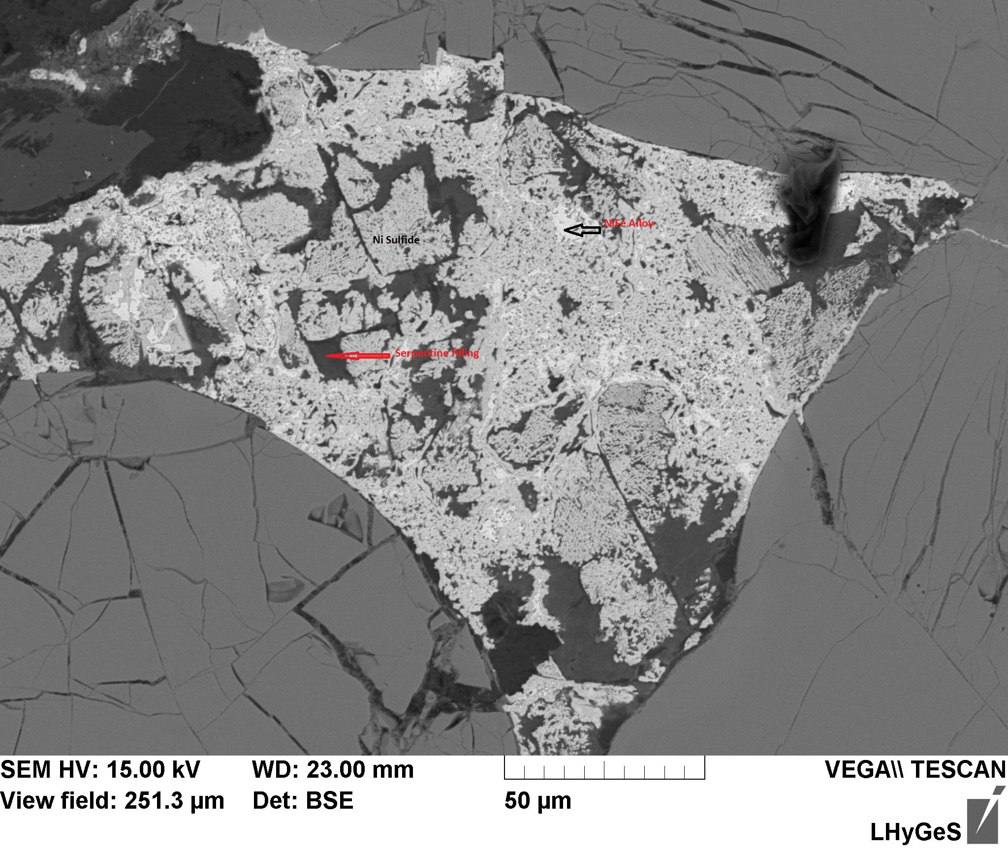

شکل2- تصویرBSE گرفته شده از دانه‌های کرومیت(رنگ خاکستری تیره) و فاز سولفید نیکل دار در بین دانه‌های کرومیت. فاز آهن-نیکل مقدم بر فاز سولفید نیکل دار است. و فاز سیلیکاته منیزیم – نیکل فاز تأخیری و دیرزاد در این نمونه است.

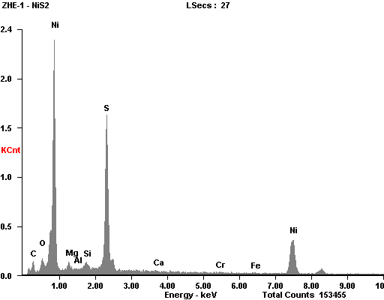
شکل 3- فاز سولفید نیکل که در شکل 2 فاز اصلی نیکل دار را تشکیل می‌دهد.

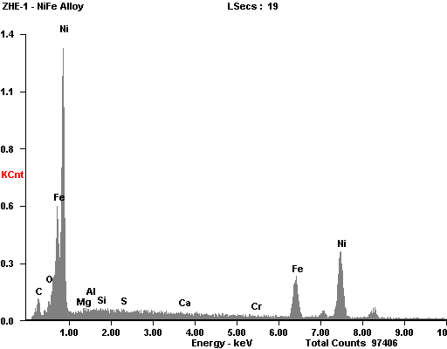
شکل 4- فاز آهن- نیکل که در شکل 2 فاز قبل از سولفید نیکل دار را تشکیل می‌دهد.
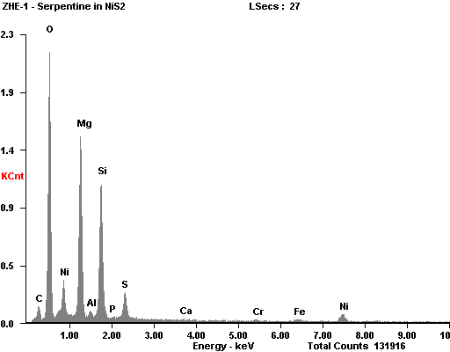

شکل 5- فاز سیلیکاته منیزیم- نیکل که در شکل 2 فاز تأخیری(دیرزاد) را نشان می‌دهد.

نتیجه‌گیری
کانیهای سولفیدی نیکل دار به صورت اولیه و کانیهای سیلیکات منیزیم –نیکل دار به طور ثانویه در معدن کرومیتی فعال بندان و همت‌آباد و در یک محدوده اکتشافی در سولابست توسط مطالعات مقاطع صیقلی و صیقلی-نازک و میکروسکوپ روبشی الکترونی(SEM) در مجموعه افیولیت ملانژی مربوط به زون جوش خورده سیستان معرفی شدند. حضور فازهای نیکل دار سولفیدی و سیلیکاتی در برخی از نمونه‌ها، نشان می‌دهد که مجموعه‌های کرومیتی و همچنین سنگ‌های پریدوتیتی سرپانتینی شده میزبان آنها، پتانسیل خوبی برای کانسارهای نیکل از جمله سیلیکات منیزیم- نیکل به صورت لاتریتی را دارند و در نتیجه این سنگ‌ها می‌باید برای این هدف خاص مورد مطالعه قرار گیرند.
منابع

- شمسی پور دهکردی، ر.، صادقی، م.، غلامی فشارکی، ز.، 1390 بررسی منشأ کرومیت و عناصر گروه پلاتین در افیولیت شمال نائین، مجله زمین‌شناسی اقتصادی، شماره 2، جلد 3، صفحه 111تا 125.
- زرین‌کوب، م.ز.، واترز، د.، 1386، کانی‌شناسی و ترکیب شیمیایی کرومیتی‌ها در معدن کرومیت چاه پمجس، خاور ایران(استان خراسان جنوبی)، مجموعه مقالات پانزدهمین همایش بلورشناسی و کانی شناسی ایران، دانشگاه فردوسی مشهد، صفحه203-198.
-خطیب، م.م ، زرین کوب، م.ح، 1391، نقش کنترل کننده های ساختاری در تشکیل رگه‌های معدنی شرق ایران، چهارمین همایش انجمن زمین‌شناسی اقتصادی ایران.

-Boldt, J. R., And Queneau, P.(1967): The Winning of Nickel, Longmans Canada Ltd. Toronto.

- Delavari, M., Saccani, E., Beccaluva, L., and Amini, S.A., (2009) Petrological and geochemical constraints on the origin of the Nehbandan ophiolitic complex (eastern Iran): Implication for the evolution of the Iranian sector of the Neo-Tethys. Epitome, volume 3 (03.0727), Geoitalia 2009.

- Delavari, M., Amini, S.,(2012) Mid-ocean ridge and supra-subduction zone petrological characteristics from the Nehbandan ophiolitic complex, eastern Iran. The Geological Society of America. Cordilleran GSA Section Meeting. 29–31 March. Paper No. 31-7.

-Dilek, Y., Flower, M.F.J., 2003. Arc-trench rollback and forearc accretion: 2. A model template for ophiolites in Albania, Cyprus, and Oman. Ophio. Earth History 218, 43–68.

- Ebrahimi, R., Delavari, M., Dolati, A., (2016) Geochemistry of mantle peridotites from the Sistan zone (west of Zahedan and north of Sahl Abad), eastern Iran. Journal of Science (Kharazmi University). In publish.(in Persian).

-Evans, A.M., 2000. Ore geology and industrial minerals. An Introduction. Black well Pub,Oxford, London, 389p.
- Rajabzadeh. M.A., and Al Sadi, F., 2015, Sulfide mineralization in ultramafic rocks of the Faryab ophiolite complex, southern Kerman, Journal of Economic Geology, Vol. 7, No. pp.9-10.

-Rafianto, R., Attong, F., Matano, A., and Syam Noor, E.M., (2012), The Serpentine-Related Nickel Sulfide Occurrences from Latao, SE Sulawesi: a New Frontier of Nickel Exploration in Indonesia, Majalah Geologi Indonesia, Vol. 27 No. 2, pp. 87-107.

-Naldrett, A.J., 2004. Magmatic Sulfide Deposits:Geology, Geochemistry and Exploration.Springer, New York, 727 p.

-Pang, K-N., Chung , S-L., Zarrinkoub , M.H., Mohammadi, S.S., Yang , H-M., Chu , C-H., Lee , H-Y., Lo ., C-H., )2012(, Age, geochemical characteristics and petrogenesis of Late Cenozoic intraplate alkali basalts in the Lut–Sistan region, eastern Iran. Chemical Geology, 306-307, pp.40-53.

-ShafaiiMoghadam, H., Stern, R.J., 2011. Geodynamic evolution of upper Cretaceous Zagros ophiolites: formation of oceanic lithosphere above a nascent subduction zone. Geological Magazine 148, 762–801.

-USGS(U.S. Geological Survey), 2018,Mineral Commodity Summaries, 204p.

-Walker, R.T. , Gans, P., Allen, M. , Jackson, J., Khatib, M.M. , Marsh, N., Saunders, A., Zarrinkoub, M.H., )2009(, Late Cenozoic volcanism and rates of active faulting in eastern Iran, Geophys. J. Int., 177, pp. 783-805.

-Williams,A.J., 1979, Foliation development in serpentinite, Glen rock, New south wales, Tectonophysics.58,pp.81-95.

-Zarrinkoub, M.H ., Mohammadi, S.S., Chung, S-L., and Khatib, M.M. ,)2014(, Petrography, geochemistry and dating for the Takht-e baz graniteid north-western of Birjand, east of Iran, Petrology, 5th Year, No. 18, Summer 2014(In Persian).

-Zarrinkoub, M.H. , Chung, S-L., Mohammadi, S.S. , Khatib, M.M., )2011(, Zircon Uranium- Lead Dating for Bibi Maryam Granitoid, NE of Nehbandan, East of Iran., Journal of Economic Geology, Vol.3, No.1, 15-27(In Persian).

-Zarrinkoub, M.H., 2005. Composition of podiform chromitites in sistane suture zone in the east of Iran, International Earth Science Colloquim on the Aegean Regions. 4-7 October, Izmir, Turkey.

-Zarrinkoub, M.H., Pang, K.-N., Chung, S.-L., Khatib, M.M., Mohammadi, S.S., Chiu, H.-Y.,Lee, H.-Y., 2012. Zircon U\Pb age and geochemical constraints on the origin of the Birjand ophiolite, Sistan suture zone, eastern Iran. Lithos 154, 392–405.

